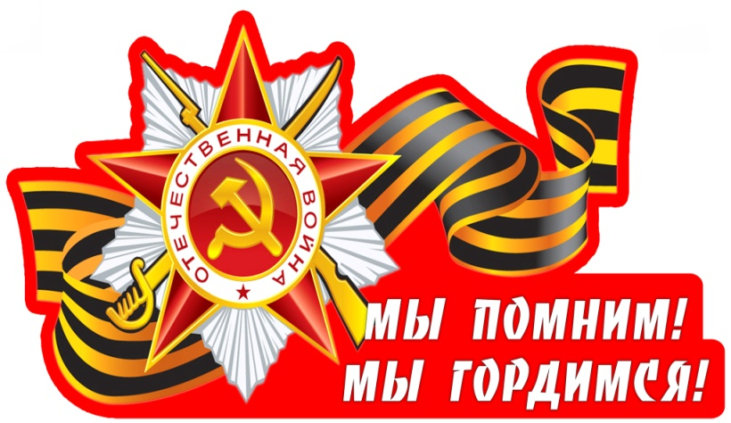
Консультация для родителей

«Что и как рассказать детям о Великой Отечественной войне?»
В О Й Н А, всего 5 букв. Каждая буква, произнесённая отдельно, таит в себе много интересного, загадочного, т. к. является частью многих слов. Например: воздух, любовь, родина. Но, как только мы соединим их, и произнесём ВОЙНА, в сердце каждого человека зарождается тревога, боль, страх.

Расскажите детям о войне!
Патриотическое чувство не возникнет само по себе. Только зная историю страны, народа, семьи, ребенок вырастит всесторонне развитым человеком, которому не чужд патриотизм. Для современных дошкольников Великая Отечественная война – далекое время, непонятное и очень туманное. Как же рассказать ребенку, что такое Великая Отечественная Война?
Повествование о Великой Отечественной войне стоит начать с истории семьи.
С ребенком следует поговорить об этом. Рассказать о том, что вам рассказывали ваши родители, бабушки и дедушки о войне, о горестях и радостях во время войны. Если есть возможность, познакомить ребенка с ветераном ВОВ. Они найдут общий язык, да и воспоминания очевидцев зачастую слушать гораздо интереснее, нежели рассказы тех, кто этого не видел. Мальчишкам будет интересно узнать о военной технике, о военных действиях, о знаменитых людях, отличившихся на войне. Девочкам интересно знать о подвигах женщин-героев во время войны. Обязательно сделайте акцент на том, что все эти герои, когда-то были такими же обычными гражданами страны, как каждый из нас. Их никто не учил защищать Родину. Они сами взяли на себя ответственность за будущее и били врага ради наших жизней.
Старый альбом.
Всем детям интересно узнать, что было, когда их еще не было на свете. В каждой семье, наверное, есть альбом со старыми или даже старинными фотографиями. Пожелтевшие, они хранят изображения лиц тех людей, которые дали жизнь вашим родителям, а значит дали жизнь и вам. Ваша мама показывала вам эти снимки, рассказывая о них. Пришла пора и вам рассказать ребенку о прадедах - героях прошлого. Начните

разговор, рассматривая снимки. Пусть прадедушка, которого ребенок никогда не видел, станет для него родным человеком. Расскажите о нем подробнее. Попытайтесь определить: на кого больше вы похожи – на маму, бабушку или дедушку? Обратите внимание малыша на то, каким статным, храбрым, мужественным выглядит он на снимке.
Начните свой рассказ так : «Давно на нашу землю пришли злые люди – враги, фашисты. Прадедушка и тысячи таких же смелых, как он, мужчин дали им отпор – отправились защищать Родину. Дедушка был танкистом. Вот здесь он стоит рядом с танком. Сражаться ему пришлось очень долго. Несколько раз прадедушка был ранен, поправлялся и вновь возвращался в строй». В процессе рассказа объясните ребенку незнакомые слова. Как правило, дети очень любят слушать такие рассказы, постоянно возвращаются к ним, просят вспомнить детали. И картина далекого прошлого запечатлеется в памяти ребенка.
Бабушкин сундук.
Возможно, в вашем доме хранятся старые вещи. Некоторые из них стали настоящими реликвиями: военный ремень, трофейный бинокль или другие вещи. Дайте малышу полюбоваться этими «сокровищами», потрогать, рассмотреть со всех сторон. А потом честно ответьте на сотню волнующих вопросов. Возможно, вам придется еще раз рассказать о боевом прошлом деда.
Посетите с ребенком памятные места города. Чтобы пробудить в ребенке интерес к теме войны, покажите ему существующие вокруг него свидетельства прошлого. Вы можете показать ребенку мемориалы, отвести его к Вечному огню, возложить цветы, рассказать, что он всегда горит, напоминая людям о тех, кто погиб на войне.
Всё вместе это сложится в общую картину и понимание, осознание ребёнком своей принадлежности к Великой истории, вызовет чувство гордости за своих предков и стремление быть достойным их.

Список художественной литературы, которую можно прочитать в кругу семьи с детьми, а затем совместно обсудить полученные впечатления о прочитанном:
• С. П. Алексеев «Рассказы из истории Великой Отечественной войны». Книга посвящена трем главным сражениям Великой Отечественной войны. О том, как развивалась грандиозная битва у стен Москвы, о героизме советских людей, вставших на защиту столицы.
• Е. Благинина «Шинель» - о детстве лишенном радостей по чьей – то злой воле, подраненном войной, заставившей рано повзрослеть.
• А. Барто «Звенигород» - о военном детстве в тылу.
• С. М. Георгиевская «Галина мама». Эта небольшая повесть написана для малышей, для дошкольников, но рассказывается в ней не о пустяках, а о воинской доблести.

• В. Ю. Драгунский Арбузный переулок. («Денискины рассказы"). Отец рассказывает Дениске о своем голодном военном детстве.

• А. М. Жариков «Смелые ребята», «Максим в отряде», «Юн бат Иванов».
• В. А. Осеева «Андрейка». Рассказ о семилетнем Андрейке, помогающем матери в тяжелые военные годы и старающемся заменить ушедшего на фронт старшего брата.
• Л. Кассиль «Твои защитники»;
• С. Михалков «День Победы».
Накануне праздника по телевидению будут транслироваться фильмы о войне и кадры военных лет. Не спешите выключить телевизор. Вместе с ребенком устройте семейный вечер просмотра военных фильмов: «В бой идут одни старики», «Аты - баты шли солдаты», «А зори здесь тихие». Посмотрите только отрывки. Ребенок слишком впечатлителен. Обо всех ужасах войны ему знать не нужно. Песни военных лет поднимали дух бойца, вселяли веру в победу, звали в бой, напоминали о доме.
Каждый родитель должен стремиться привить ребенку качества, которые в будущем помогут ему достичь успеха: целеустремленность, умение быстро адаптироваться к постоянно меняющимся условиям жизни. К сожалению, бывает, что родители забывают о таких важных понятиях, как «сопереживание», «великодушие». И случается, что дети вырастают в черствых, эгоистичных людей. От этого страдают в первую очередь сами родители, в конечном итоге – человечество. Помогите нашим детям стать сильными и добрыми, жесткими и милосердными одновременно! В вашем распоряжении — исторический пример Великой Отечественной войны 1941 – 1945 годов. Злые и жестокие враги получили достойный отпор. Мужественные и храбрые солдаты никогда не теряли силы духа, сражаясь до последнего, защищая свою Родину, свой дом. Нам есть на кого равняться!
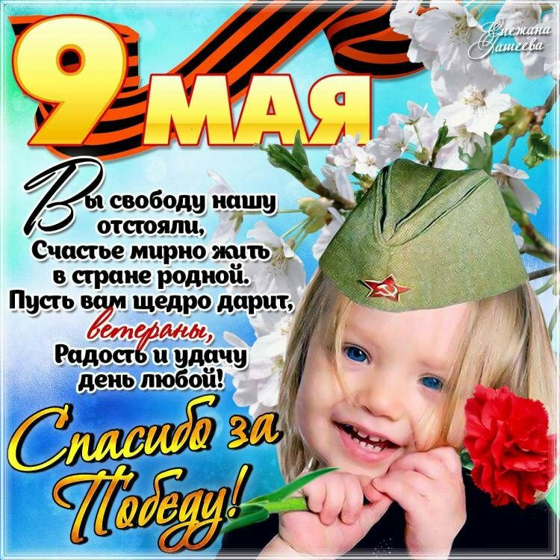

Педагоги группы №12 Спирина О.П., Щербакова О. Л.

